Czochralski 결정성장로 공정에서의 Temperature Target Profile
자동 개선을 위한 Dynamic Matrix Control의 적용

이 동기, 정재학, 이 문용, 박 진국*, 손 지권*
영남대학교 응용화학공학부, ㈜LG 실트론*

Real Application and Improvement of Dynamic Matrix Control
for Temperature Target Profile of Czochralski Crystal Growth Process
Dongki Lee, Jaehak Jung, Moonyong Lee
Jinguk Park*, Jikwon Sohn*
School of Chemical Engineering & Technology, Yeungnam University
LG Siltron Co., Ltd.*

서 론
Czochralski 반응을 이용한 결정성장로 공정은 반도체의 재료가 되는 웨이퍼를 생산하는 공정이다. 현재 반도체 업계에서는 대용량의 반도체 칩을 생산하기 위하여 보다 더 큰 직경과 고품질의 웨이퍼를 요구하는 실정이며 이러한 요구를 충족시키기 위해서는 보다 강건하고 정교한 제어가 뒷받침되어야 한다.
이러한 목적을 달성하기 위해서 본 연구에서는 Czochralski 결정성장로 공정에서 feed forward 제어기의 역할을 하고 있는 temperature target scheduler의 temperature target profile을 batch간의 공정 데이터와 DMC(Dynamic Matrix Control)이론을 적용하여 보정해 줌으로써 보다 정교하게 결정성장로 공정을 제어하는데 중점을 두었다.

Czochralski 결정성장로 공정에 대한 소개
본 연구는 실제로 현장에서 운전되는 공정에 기초하여 시도되었는데 현장에서의 결정성장로 제어시스템의 개략도를 그림 1에 나타내었다. CCD 카메라에서 측정된 결정의 직경은 moving average filter를 거쳐 잡음이 제거된 후 ADC로 입력된다. 직경 설정점은 diameter target scheduler를 거쳐 ADC로 입력되는데 이때 diameter target scheduler는 직경 측정 센서가 ingot길이에 따라 bias를 가지며 측정되는 것을 보상해 주기 위해서 ingot길이를 몇 개 구간으로 나누어 직경의 설정점을 달리 설정해 줌으로서 결과적으로 실제 직경을 주어진 설정점과 같게 해주는 역할을 한다. ADC는 filtering된 실제 직경 값과 diameter target scheduler를 거친 직경 설정점 정보를 비교하여 PID 제어 logic에 의거하여 적절한 제어 동작을 계산하여 pull speed 설정점을 내어 주고 이에 따라 motor의 pull speed가 조절된다. ADC는 현재 30초의 샘플링 주기로 동작하도록 설정되어 있다. 한편 ADC에서 계산된 pull speed 설정점 신호는 moving average filter를 거쳐 AGC로 입력된다. 이 filter는 현재 8분 이동 평균치를 사용하고 있다. Pull speed target scheduler에서는 ingot length에 따른 가장 적절한 pull speed target 값들이 미리 선정, 저장되어 출력된다. AGC 는 actual pull speed가 target pull speed에서 벗어난 정도를 몇 개 구간으로 나누어 각 구간에 따라 미리 정해진 temperature 설정점 보상치를 내보내 줌으로서 actual pull speed가 target pull speed를 근접하게 따라가도록 해준다.
AGC에서 나온 temperature 설정점 보상치는 temperature target scheduler에서 나온 설정치 값과 더해져서 ATC의 최종 설정 값으로 입력된다. Temperature target scheduler에서는 ingot length에 따른 적절한 temperature 설정치 target을 저장하여 출력하는데 ingot length가 클수록 결정의 열 방출량이 커져 열 요구량이 증가하게 되므로 temperature 설정치가 커지게 된다. ATC에서는 heater의 온도 센서에서 측정된 온도 값이 exponential type filter를 거쳐 입력되어 temperature 설정치와 비교된 후 표준PID logic에 의하여 heater power 양을 제어동작으로 내보낸다. 현재 샘플링 주기는 3.5초로 설정되어 있다.
결국 현재 제어시스템에서의 주 제어변수는 결정의 직경이 되고 이를 pull speed로 조절하는데 이때 pull speed가 적절 target profile을 최대한 따라 가도록 하기 위해 AGC에서 temperature 설정치 보상을 계산해주며 이 값은 ingot length에 따른 변동을 feedforward적으로 보상해 주기위한 temperature target scheduler에서의 보상치와 더해져서 ATC 의 설정 값으로 들어간다.
본 연구의 목표는 temperature target scheduler를 공정 데이터와 공정 동특성을 고려하여 재 설정해 주는 것이다. 이를 위해 DMC(Dynamic Matrix Control)이론을 적용하여 pull speed와 temperature 간의 동 특성 모델을 구하고, 이 동 특성 모델과 이전 batch에서의 현장 데이터를 사용하여 새로운 temperature target profile을 설정한 다음 batch에 적용하는 것이다.

Dynamic Matrix Control의 적용
결정성장 제어시스템에서 target temperature scheduler는 feed forward 제어기의 역할을 하고 있다. 만약 target temperature profile 이 이상적으로 설정된 경우 pull speed 궤적은 target pull speed trajectory 와 정확하게 일치하게 되며 이는 AGC 제어기는 사용하지 않아도 됨을 의미한다. 그러나 이러한 이상적인 profile 은 현실적으로 구할 수 없으며 또한 구했다 하더라도 운전조건의 변화와 batch 간의 차이로 인해 변할 수 밖에 없다. 따라서 매 batch 마다의 AGC 동작 정보와 actual pull speed trajectory 정보를 이용하여 target temperature profile을 지속적으로 개선해 줌으로써 AGC 동작을 최소화 하도록 하며 결과적으로 pull speed 가 보다 유연하고 tight 하게 target trajectory를 따라가도록 해주는 것이 요구된다. 지금까지 현장에서는 과거 batch에서의 ATC target과 ATC actual 정보 만을 이용하여 엔지니어의 현장 경험에 기반하여 다음 batch에서의 target temperature profile을 설계하여 재 입력해왔다. 하지만 이러한 현장 경험에 기초한 target temperature profile의 재 설정은 결정성장 시스템의 동특성을 전혀 고려하지 않을 뿐만 아니라 시간이 많이 걸리며 엔지니어마다 다른 결과를 낼 가능성이 크다는 잠재적인 문제를 안고 있다.
만약 temperature의 단위 변화에 대한 pull speed의 응답 변화 동 특성을 알 수 있다면 공정 동특성 모델에 기반한 모델예측제어기법을 적용함으로써 temperature target profile을 재 설정함에 있어 보다 정교한 reference를 제공할 수 있으며 이를 package화 하면 현장 운전원도 쉽게 이용할 수 있어 batch 마다의 수정도 쉽게 이루어 질 수 있으므로 제어성능의 지속적인 개선을 꾀할 수 있다. Temperature와 pull speed간의 동특성은 현장에서 직접 field test를 통해 얻거나 open loop test로부터 얻은 PS vs. 결정직경 및 temp vs. 결정직경 동적모델을 가지고 시뮬레이션을 통해 temp vs. PS 두 변수간의 동특성 모델을 간접적으로 얻을 수 있다. 시뮬레이션에 의해 얻어진 pull speed와 temperature간의 동 특성 모델로 먼저 Dynamics Matrix를 생성하고, least square method를 사용하여 이전 batch에서 얻어진 pull speed error 궤적을 최소화하도록 temperature target profile을 보정한다. 하지만 시뮬레이션에 사용되어진 현장 데이터의 오차와 batch 간의 동특성 변화, 그리고 결정 성장로 공정의 복잡한 비선형적 동특성으로 인하여 이 값을 그대로 적용했을 경우 제어동작이 너무 과도할 위험성이 있으므로 실제로는 move suppression factor를 사용하여 제어기 출력 값을 충분히 suppression 해서 보수적인 값을 적용하게 된다. 그림 2와 그림 3은 이전 batch에서의 temperature target profile과 DMC와 이전 batch에서의 공정데이터를 사용하여 보정되어진 temperature target profile을 plot하여 비교한 것을 보여주고 있다. 그림 4는 현장에 적용하기 위해 개발된 program의 일부를 보여주고 있다.

감사의 글
본 연구는 KOSEF 특정기초 연구과제(9800505-05-01-3)와 ㈜LG 실트론의 연구비 지원에 의해 수행되었으며 이에 감사 드립니다. 영남대학교의 지원에도 감사 드립니다.

참고문헌
- Dale E. Seborg, Thomas F. Edgar and Duncan A. Mellichamp, “Process Dynamic And Control” , 1989
- K. M. Kim, A. Kran, K. Riedling and P. Smetana, “Digital Control of Czochralski Silicon Crystal Growth”, Solid State Technology, January, 1985
- K. M. Kim, A. Kran, P. Smetana, and G. H. Schwuttke, “Computer Simulation and Controlled Growth of Large Diameter Czochralski Silicon Crystals”, Solid-State Science and Technology, May, 1983

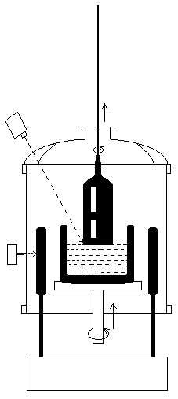
M
ADC
PD controller
Diameter target
scheduler
PS sp
D act
D sp
M
filter

filter

+
-
+
+
-
ATC PID

PS target
sheduler
Ingot length
measurement
PStarg
filter

Heaterr
+
CCD
Camera
T sp
AGC
P band controller
TEMP target
scheduler

-
+

그림 1. 결정성장로 제어시스템의 개략도

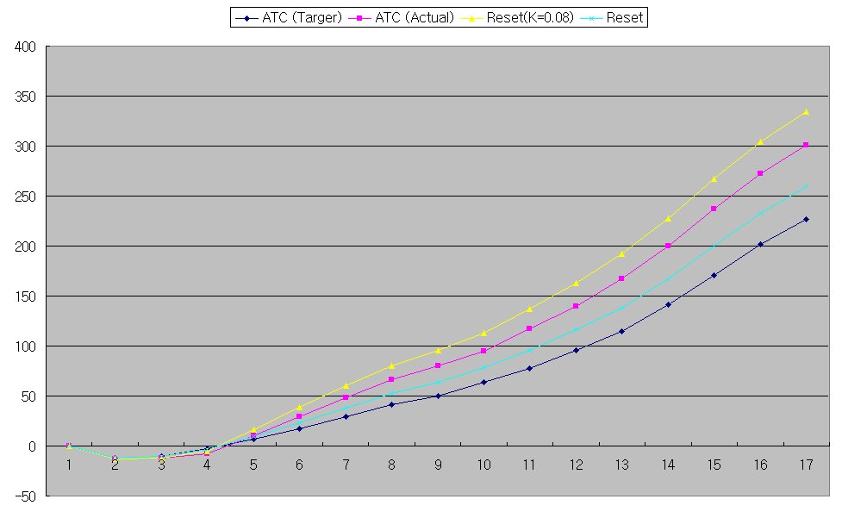

그림 2. DMC를 적용한 temperature target profile 재설정
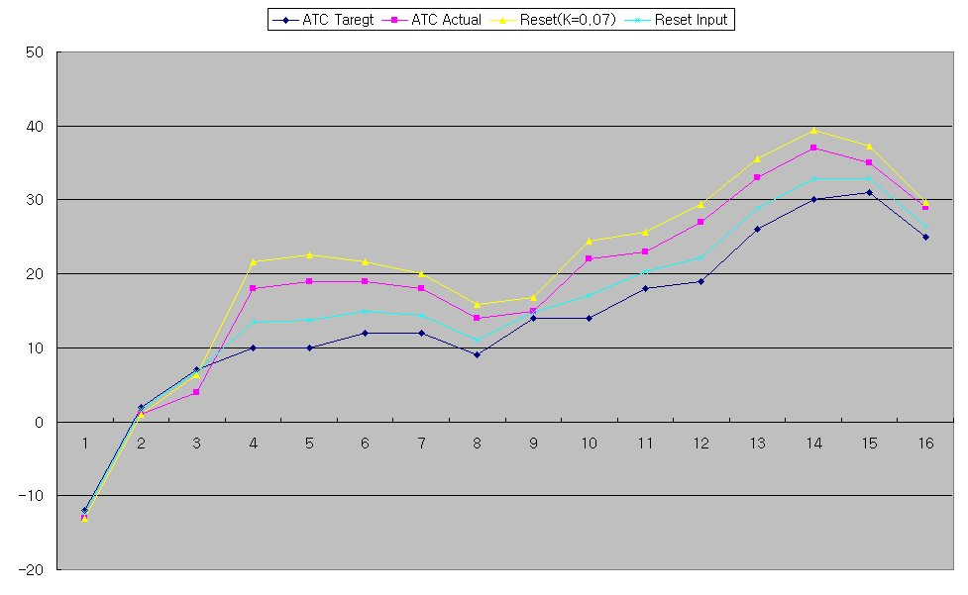
그림 3. Temperature target profile 일차 미분 값 비교

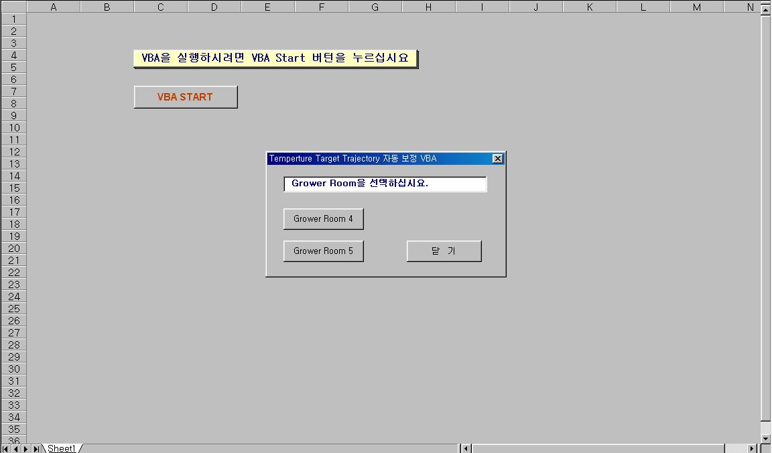
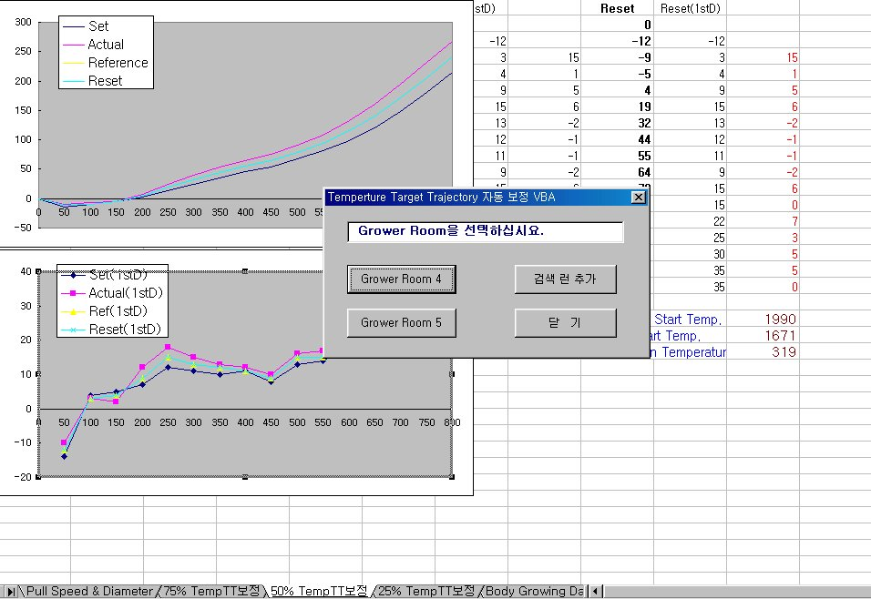

그림 4. 현장 적용을 위해 개발된 프로그램

